В ТРИЗ педагогике существует несколько типов составления текстов сказочного содержания. Один из них составление сказок морально-этического типа.

Алгоритм составления сказки морально-этического типа

1.Определяется место, в котором будут разворачиваться события, это место обозначается словом. Например: кухня

2. Перечисляются неодушевлённые объекты, типичные для этого места.

Например: холодильник, занавески, газовая плита, кран, раковина, ящик с посудой, ведро и веник) не более семи объектов.

3. Объекты наделяются свойствами или чертами характера человека. Наделять объекты нужно разноплановыми характеристиками.

Например: занавески – равнодушные, плита – злая, посуда – болтливая, веник – трудолюбивый, холодильник – мудрый.

4. Описывается жизнь этих объектов в данном месте. Все они выполняют свои функции, их особенность заключается в том, что они умеют думать и чувствовать, как люди. Например: занавеска закрывала кухню от лучей солнца и ей было удивительно хорошо от того, как она делает своё дело. Плита готовила еду, но очень злилась, независимо от того, что она варила или разогревала. Труженик веник любил делать свое дело, ему не хватало времени на пустые разговоры. Холодильник охлаждал продукты и философски относился к миру.

5. Описывается Случай (описание появления Случая начинается со слов «И вот однажды…»)

Например: появление необычного объекта. И вот однажды футбольный мяч залетает в разбитое окно.

6. Составляется монолог от имени каждого героя по отношению к Случаю.

Например: Плита: «И так тут много всех собралось, ещё один появился. Житья от вас нет»

Веник: «Надо убрать стекло, чтобы никто не поранился, я справлюсь»

Занавеска: «Мне абсолютно все равно, что здесь произошло»

7. Выводятся жизненные правила, которые вкладываются в уста мудрого объекта. Например: холодильник смотрел на все происходящее и был готов дать советы – занавеске: «Если беда случается, то нельзя быть равнодушным, надо помочь другу»; венику: «Трудолюбивому и море по колено»; плите: «Не злись на других, самому от этого хуже становиться»

8. Из выведенных правил составляется общее правило, которое бы подходило к данной ситуации для всех героев. Например: «Не смейтесь над чужой бедой, своя может произойти»

9. Придумывается название сказки, которое начинается так «История, подслушанная …», «История, которая произошла …»

Педагог должен побуждать детей придумывать разнообразные места, в которых разворачивается диалог оживших предметов: сказка может произойти в портфеле (герои – школьные принадлежности), на письменном столе, в ванной комнате и т.д.

Конспект непосредственно образовательной деятельности по развитию речи

Тема: «Составление сказок морально – этического типа»

Программное содержание:

Цель: создать условия для усвоения алгоритма составления сказок морально – этического типа.

Задачи:

1. Побуждать детей к самостоятельному созданию текстов сказок с опорой на алгоритм; делать фантастические преобразования реальных объектов с помощью типовых приемов фантазирования.

Побуждать детей к созданию творческого продукта средствами изобразительной деятельности (иллюстрации к книге)

1. Развивать умение связывать в единую сюжетную линию случайно выбранные объекты, развивать эмоциональность.
2. Воспитывать любовь к сказкам.

Материалы: карточки артикуляционной гимнастики, карточки алгоритма(шаги алгоритма), мяч, листы бумаги, цветные карандаши

Предварительная работа:

* Чтение и анализ поведения героев разных сказок,
* Использование различных видов театра и мимических упражнений.
* Обсуждение с детьми пословиц и поговорок по выявлению черт характера героев
* Знакомство с междометиями

Методические приёмы:

1. Организация детей «Доброе утро»
2. Игра «Теремок» (сказочные герои девочки – мальчики)
3. «Волшебный кубик» артикуляционная гимнастика
4. Беседа о любимых сказках
5. Выставление алгоритма, шаг 1 «Место», шаг 2 «Выбор героев»,
6. Игра «Наоборот» (черты характера) шаг 3 «Выбор характера героев»
7. Выставление алгоритма, шаг 4 «Выбор случая»,

шаг 5 «Монолог от лица героев», инсценировка монолога от лица героев

1. Выставление алгоритма, шаг 6 «Жизненное правило», монолог главного героя
2. Выставление алгоритма, шаг 7 «Книга» название сказки
3. Продуктивная деятельность, рисование героев сказки по желанию детей
4. Рефлексия, итог.

|  |  |
| --- | --- |
| Организация | Содержание |
| Игра «Какое утро» | В: Дорогие ребята, по настроению сегодня утро? (веселое, радостное, доброе) Пожелайте «Доброго утра» друг другу и гостям. |
| Игра «Теремок» | В: Назовите героев любых литературных произведений: сказок, рассказов, стихов, басен – девочки – героев девочек, мальчики – героев мальчиков и присаживайтесь к доске. |
| Волшебный кубик «Артикуляционная гимнастика» | Сейчас я буду бросать вам «Волшебный кубик», вы посмотрите какая грань вам выпала и сделаете артикуляционную гимнастику. |
| На морфологической таблице появляется **первая карточка алгоритма «Место»** | Ребята, а вы любите сказки? Сегодня мы будем фантастичными сказочниками: мы выберем место и героев сказки из неживой природы и «оживим» их, т.е. «очеловечим», а это значит придумаем им характер. **Что такое характер человека?**  Где происходит событие? (В ванной, в шкафу, в автомобиле, на кухне и т. д) |
| Игра «Наоборот» | В: Предлагаю поиграть в игру, называть будем противоположные черты характера: позитивные и негативные: трудолюбивый – ленивый; щедрый – скупой; добродушный – жестокий, равнодушный, гостеприимный – жадный; скромный – болтливый; дружелюбный – сердитый, хитрый; веселый – безразличный, суровый; мудрый – глупый; целеустремленный – зависливый; спокойный – задиристый. |
| **Вторая карточка алгоритма «Герои»** | Выбирайте героев этого места. |
| **Третья карточка алгоритма «Характер»** Описывается жизнь этих объектов в данном месте. | Какие герои **по характеру? Одного героя определяем мудрым, он становится сказителем морали.** |
| **Четвертая карточка алгоритма «Случай»** | Какой **случай потревожил покой героев?** ***И вот однажды …***(Залетела птичка и не может вылететь, залетел мяч с улицы, положили шоколад и он растаял …) |
| **Пятая карточка алгоритма** «**Оценка случая каждым из героев этого места»** | Как отреагировали герои этого места на появление случая? (Инсценировка монолога героев, **применение междометий)**  Дети распределяют роли и от имени каждого героя составляют монологи. |
| **Шестая карточка алгоритма** **«Жизненное правило»** | Что скажет наш мудрый герой остальным героям? Мудрость побеждает тем, что говорит жизненные правила:  **Болтливость – не смейся и не болтай про чужую беду – своя впереди;**  **Равнодушие до добра не доведёт, надо помочь другому;**  **Трудолюбие – трудолюбивому и море по колено;**  **Злость – не злись на других, самому становиться хуже;**  **Не завидуй, а постарайся сам – терпение и труд всё перетрут;**  ***Нехорошо ссорится, надо дружить, жить в согласии, в мире, сам пропадай, а друзей выручай.*** |
| **Седьмая карточка алгоритма** **«Книга»** | Молодцы! Как назовем нашу сказку?  История, рассказанная предметами … однажды утром в ванной… подслушанная история в …. |
| Продуктивная деятельность | Что теперь мы должны сделать? *(Зарисовать)*  Рисование героев сказки по желанию детей. |
| Рефлексия | Кто мудрый герой сказки?  Почему завидовать это плохо?  Кто из героев тебе понравился, почему?  На кого из героев ты хотел бы быть похож?  Как мы назвали сказку?  Какой момент сказки тебе больше всего понравился?  Какое жизненное правило стало завершением сказки? |
| Итог | Я очень рада, что у нас появилась новая страница нашей книги. Вы молодцы! Расскажите сказку дома родителям. |

*История о потерянных вещах.*

В подземелье жили потерянные вещи: мячик, ключи, золотое кольцо, фантик и сундук.

Мячик был веселый, жизнерадостный, ему нравилось играть с детьми, он был рад, что приносит веселье. Ключи были злые, ими часто пользовались, крутили их. золотое кольцо было грустное. Его часто одевали и снимали, редко на него любовались. Сундук был рассудительным и мудрым. Фантик был находчивым, он со всеми беседовал. И вот однажды пришел человек с лопатой и начал копать землю.

Ключи кричат: «Что такое случилось, почему наше подземелье ломают? Почему все рушиться, уходи обратно, Лопата. Нам без тебя хорошо!»

И тут веселый Мячик говорит Лопате «Давайте подружимся с лопатой, мы научим её играть с нами, а она будет копать и мы окажемся на верху. Там много места для игр»

Золотое колечко вздохнуло: «Ох, копни, лопата, поглубже, может меня кто-то найдёт?»

Фантик говорит: «Давай, по - сильней копай, мне без воздуха никак. Вдруг меня кто-нибудь ищет для коллекции»

Сундук отвечает всем: «Какая ты Лопата трудолюбивая, хорошо, что ты к нам пришла. Копни по – глубже, все хотят возвратиться домой, а вы мои друзья не ссорьтесь. Нас всё равно найдут и будет от нас польза» Вот так и закончилась история потерянных вещей.

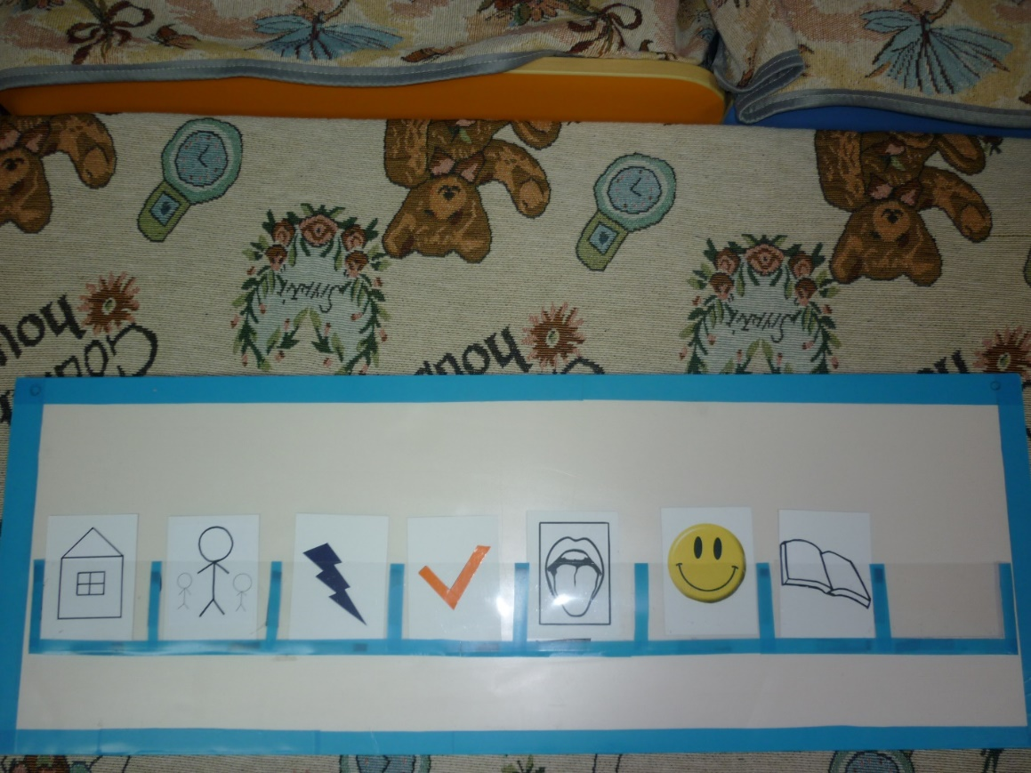

Алгоритм составления сказок морально- этического типа (знаки алгоритма составлены совместно с детьми)

1 шаг МЕСТО

2 шаг ГЕРОИ

3 шаг ВЫБОР ХАРАКТЕРА ГЕРОЕВ

4 шаг СЛУЧАЙ

5 шаг ОЦЕНКА СЛУЧАЯ КАЖДЫМ ИЗ ГЕРОЕВ, МОНОЛОГ ОТ КАЖДОГО ГЕРОЯ

6 шаг ЖИЗНЕННОЕ ПРАВИЛО, МОРАЛЬ

7 шаг НАЗВАНИЕ СКАЗКИ

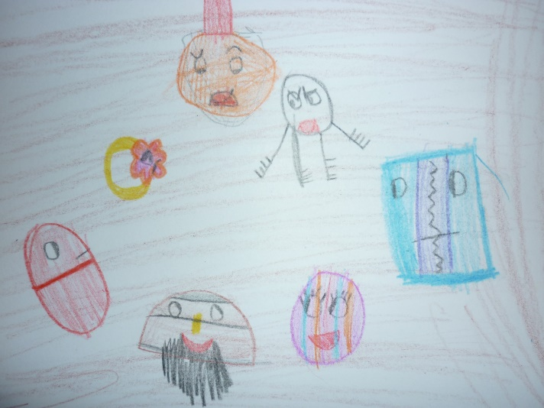

Иллюстрация к сказке «История о потерянных вещах»

Литература: Сидорчук Т. А. Корзун А. В. «Воображаем, размышляем, творим…» Мозырь ООО ИД «Белый ветер» 2006